Звіт №6

Околот Дмитро

Група 2-10

Варіант 13

Значення функції:

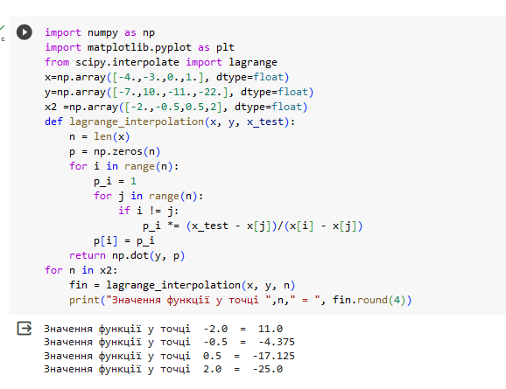

Графік Поліграм Лагранжа :

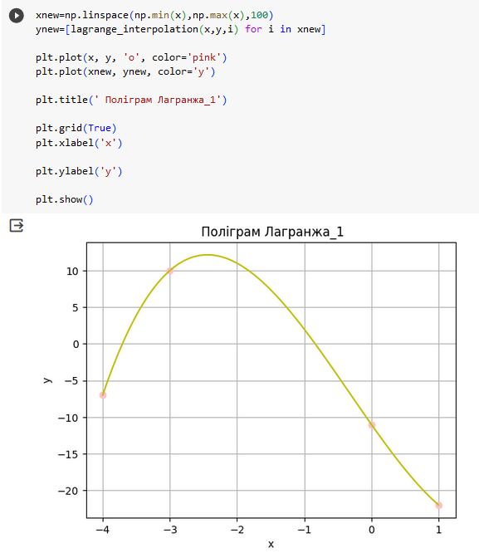

Перевірка Поліграма Лагранжа :

